Муниципальное дошкольное образование автономное учреждение
«Детский сад№12 «Журавушка» комбинированного вида г. Орска

Проект по физической культуре с детьми 2-й младшей группы
«Мы здоровыми растем, мы здоровье бережем»
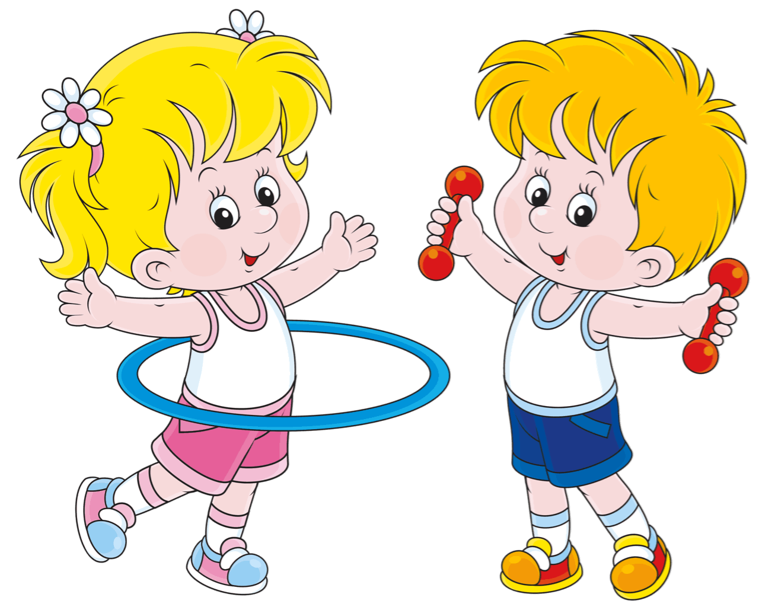

Подготовила воспитатель: Хань Е.С.

Название проекта «Мы здоровыми растем, мы здоровье бережем»
Вид проекта: информационно-творческий
Предметы: физическая культура, ЗОЖ
Продолжительность: краткосрочный (1 неделя)
Участники: дети 2-й младшей группы, воспитатели группы, родители воспитанников, инструктор по физической культуре
Актуальность:
Здоровье – бесценный дар, который преподносит человеку природа. Здоровый ребёнок характеризуется гармоничным, соответствующим возрасту физическим, интеллектуальным, эмоционально-волевым, нравственным и социальным развитием. Дошкольный возраст является решающим в формировании фундамента физического и психического здоровья. Именно в этот период идёт интенсивное развитие органов и становление функциональных систем организма, закладываются основные черты личности, отношение к себе и окружающим. Важно на этом этапе сформировать у детей базу знаний и практических навыков здорового образа жизни.
Проблема:
К сожалению, в России здоровый образ жизни не занимает пока первое место в шкале потребностей и ценностей человека. Но если мы научим детей с самого раннего возраста ценить, беречь и укреплять своё здоровье, если мы станем личным примером демонстрировать здоровый образ жизни, только в этом случае можно будет надеяться, что будущие поколения будут более здоровыми и развитыми не только интеллектуально, духовно, но и физически.
Таким образом, проблема формирования у дошкольников культуры здоровья очень важна. От её решения зависит будущее нации и государства.
Цель проекта:
формирование культуры здоровья у детей 3-4 лет; сохранение и укрепление здоровья детей; приобщение детей и их родителей к здоровому образу жизни.
Задачи:
Образовательные:
- Дать представление о здоровом образе жизни.
- Продолжать знакомить с правилами личной гигиены.
- Способствовать укреплению здоровья детей через систему оздоровительных мероприятий.
Развивающие:
- Развивать культурно-гигиенические навыки у детей.
- Закрепить представления о правилах личной гигиены; уточнить и систематизировать знания детей о необходимости гигиенических процедур.
- Развивать у детей умения выполнять правильно дыхательные гимнастики и упражнения.
Воспитательные:
- Воспитывать интерес детей к здоровому образу жизни.
- Воспитывать у детей желание заниматься физкультурой, спортом, закаляться, заботиться о своем здоровье, заботливо относиться к своему телу и организму.
- Воспитывать у детей желание выглядеть чистым, аккуратным и опрятным.
- Укрепить связи между детским садом и семьей, изменить позицию родителей в отношении своего здоровья и здоровья детей.
Этапы реализации:
1 этап – организационный:
Сбор информации и подготовка литературы по теме проекта, планирование, привлечение родителей к реализации проекта.
2 этап – познавательно – исследовательский:
Проведение тематических занятий, бесед, экспериментов, оздоровительных мероприятий.
3 этап – итоговый:
Опытно-экспериментальная деятельность «Посадка лука в группе». Фотовыставка «Мы за здоровый образ жизни».
Формы и методы реализации:
Формы:
- наблюдения;
- беседы;
- ситуативный разговор;
- НОД;
- чтение художественной и познавательной литературы;
- рассматривание фотографий и иллюстраций;
- подвижные игры;
- гимнастики (утренние, дыхательные, после сна);
- консультации (родителям).
Методы:
- Словесные: Беседа, чтение художественной литературы, стихотворения, рассказ воспитателя, потешки, пословицы, загадки.
- Наглядные: Рассматривание фотографий и иллюстраций, картин, книг, показ воспитателем упражнений, гимнастик.
- Практические: Продуктивная деятельность, оздоровительная деятельность, музыкальная деятельность, эксперименты.
- Игровые:Дидактические игры, подвижные игры, пальчиковые игры, сюжетно – ролевые игры.
Предполагаемый результат реализации проекта:
Дети: укрепление здоровья; повышение двигательной активности; обогащение двигательного опыта; развитие культурно-гигиенических навыков, культуры питания; формирование элементарных основ безопасности и сохранения своего здоровья.
Родители: обогащение родительского опыта приёмами взаимодействия и сотрудничества с ребёнком в семье; повышение компетентности родителей в вопросах физического воспитания и оздоровления детей.
План проекта по образовательным областям:
Образовательные области | Виды деятельности | Темы
Социально-  коммуникативное  развитие | Беседы | «Для чего нужна зарядка»  «Чистота и здоровье»  «Изучаем свое тело»  «Витамины и их роль в жизни человека  «Добрый доктор Айболит»  Просмотр мультфильмов по теме
Социально-  коммуникативное  развитие | Дидактические игры | Разрезные картинки «Фрукты и овощи»  «Одень куклу»  «Полезные и вредные продукты»  «Найди гигиенические принадлежности»  Лото «Режим дня»  Лото «Органы чувств»  Игровая ситуация «Соберём овощи и фрукты в корзинки»
Познавательное развитие | НОД | «Чистота – залог здоровья»
Познавательное развитие | Опыт | «Посадка лука в группе»
Физическое развитие | Подвижные игры | Ежедневные мероприятия:  Утренняя гимнастика  Прогулки  Физкультминутки  Ходьба по массажной дорожке  (с целью профилактики плоскостопия)  Самомассаж с массажным мячиком  Подвижные игры: «Лохматый пес», «Кот и Мыши», «Тишина у пруда», «Самолеты» «Воробушки и автомобиль»  Дыхательная гимнастика
Речевое развитие | Чтение художественной литературы: | «Зарядка и простуда»  «Про умное здоровье»  Сказка о гигиене для девочек и мальчиков, а также для тех, кто любит сказки»  «Про витамины и здоровье»  Сказка «Ёжик», для игры с массажным мячиком.  Стихотворение «Витамины», «Маленький спортсмен», «Заботимся о здоровье»,» Микробы и мыло»
Речевое развитие | Рассматривание сюжетных картинок | «Гигиенические принадлежности»  «Органы чувств»  «Фрукты и овощи»  «Режимные моменты»
Речевое развитие | Отгадывание загадок | Загадки по ЗОЖ
Художественно-эстетическое развитие | Рисование | «Ягоды и фрукты»  Раскраски «Овощи и фрукты»
Художественно-эстетическое развитие | Аппликация НОД | «Яблоки большие и маленькие на тарелке»
План осуществления проекта:
Совместная работа педагога с детьми
Утро | Вечер
Понедельник
Беседа: «Для чего нужна зарядка»  Цель: формирование у детей потребности в здоровом образе жизни  Лото «Режим дня»  Цель: познакомить ребенка с частями суток основными составляющими режима дня, уточнить представления о предметах, необходимых в разных режимных моментах, развивать связную речь, активизировать словарь.  Чтение сказки «Зарядка и простуда»  Цель: познакомить детей с основными друзьями здоровья, прививать потребность в здоровом образе жизни; познакомить с сказкой  П/и «Кот и мыши»  Цель: развивать у детей умение выполнять движение по сигналу. Упражнять в беге по разным направлениям  Сюжетно-игровая ситуация «Зачем Маше носовой платок»  Цель: учить пользоваться носовым платком | Дидактическое упражнение «Соберём овощи и фрукты в корзинки»  Цель: сформировать у детей представление об овощах и фруктах. Формировать представление о том, где они растут. Закрепить названия овощей и фруктов. Обогащать и развивать словарный запас.  Дыхательная гимнастика  Цель: укреплять физиологическое дыхание у детей.  М/п игра «Тишина у пруда»  Цель: учить детей двигаться по сигналу | Анкетирование для родителей
Вторник
Беседа: «Чистота и здоровье»  Цель: формировать представления о гигиенических основах безопасной жизнедеятельности. Прививать навыки бережного отношения к своему здоровью, развивать умение самостоятельно определять необходимость мытья рук, развивать речевую активность детей.  Рассматривание сюжетных картинок  «Гигиенические принадлежности»  Цель: формировать представления о гигиенических потребностях человека.  Чтение стихотворения «Микробы и мыло»  Цель: объяснить детям, как можно заразиться. Дать понятие «микробы». Довести до понимания детей, что против каждого способа проникновения микробов можно поставить защиту и не заразиться.  П/и «Лохматый пес»  Цель: упражнять детей действовать по сигналу, выполнять бег в прямом направлении одновременно всей группой | Дидактическая игра «Найди гигиенические принадлежности»  Цель: уточнить представления детей о предметах личной гигиены, формировать навыки здорового образа жизни.  Чтение сказки: автор Ирис Ревю «Сказка о гигиене для девочек и мальчиков, а также для тех, кто любит сказки»  Цель: познакомить с новым произведением, формировать привычку соблюдать правила личной гигиены. Воспитывать у детей культурно – гигиенические навыки, привычку к здоровому образу жизни. | Памятка  «Здоровье сберегающие технологии для занятий дома»  Цель: познакомить с упражнениями для реализации различных здоровье сберегающих технологий, направленные на сохранение и укрепление здоровья детей.
Среда
Беседа: «Изучаем свое тело»  Цель: Формирование представления детей о строении тела  Уточнять и обобщать знания детей о строении тела человека, о различных его функциях. Закреплять навык общения детей друг с другом и со взрослыми. Активизировать словарь детей.  Дыхательная гимнастика  Цель: тренировать силу вдоха и выдоха.  Отгадывание загадок по про (гигиенические принадлежности, фрукты и овощи) 2-3 загадки  Цель: создание условий для воспитания положительного эмоционального отношения к здоровому образу жизни.  П/и «Самолеты»  Цель: учить детей бегать в разных направлениях, не наталкиваясь друг на друга; приучать их внимательно слушать сигнал и начинать движение по словесному сигналу | Д/и с вырезными бумажными куклами «Одень куклу»  Цель: формированию у детей представлений о человеке (о частях тела, различение пола человека), развитию мелкой моторики  закреплению знаний о сезонных предметах одежды и последовательности надевания одежды, закрепление знаний об одежде, которая подходит мальчику или девочке  Чтение сказки «Ёжик» для игры с массажным мячиком  Цель: вызвать интерес к сказке. развитие ручной умелости, мелкой моторики, формировать навыки выразительности и пластичности движений. | Папка передвижка  «Бережём здоровье с детства или 10 заповедей здоровья»  Цель: формирование здоровья детей дошкольного возраста
Четверг
Беседа: «Витамины и их роль в жизни человека.  Цель: познакомить детей с полезными свойствами овощей и фруктов.  Чтение стихотворения «Витамины»  Цель: познакомить со стихотворением Формирование представлений детей о полезных свойствах овощей и фруктов;  П/и «Воробушки и автомобиль»  Цель: приучать детей бегать в разных направлениях, не наталкиваясь друг на друга, начинать движение и менять его по сигналу воспитателя, находить своё место. | Д/и «Полезные и вредные продукты»  Цель: формирование знаний у детей о полезной и вредной пище. Воспитывать желание вырасти здоровыми, сильными, ловкими.  Чтение сказки: «Про витамины и здоровье»  Цель: познакомить с произведением, уточнять и обогащать знания об овощах, фруктах и их значимости для организма человека.  М/п игра «Тишина у пруда»  Цель: упражнять детей выполнять ходьбу в колонне по одному. | Информация: «Зарядка для красивой осанки»  Цель: познакомить родителей с упражнениями для укрепления мышц спины
Пятница
Беседа: «Добрый доктор Айболит».  Цель: Укрепление здоровья детей Пополнение знаний детей о способах укрепления здоровья. Развитие координации, силы и ловкости движений. Игровая ситуация «Соберём овощи и фрукты в корзинки»  Цель: закрепить название овощей, фруктов и ягод, где они растут; умение отличать и называть по внешнему виду: овощи, фрукты, ягоды.  Посадка лука в группе.  Цель: вызвать у детей познавательный интерес к выращиванию репчатого лука. Узнать о его пользе. | Чтение сказки: «Про умное здоровье»  С/р игра «Больница»  Цель: расширять у детей представления о труде врача; формирование умения применять в игре полученные ранее знания об окружающей жизни.  Отгадывание загадок  Цель: создание условий для воспитания положительного эмоционального отношения к здоровому образу жизни. | Памятка «Правильное питание детей дома» о значении правильного питания ребенка дома.
Итоговое занятие: Познавательное-исследовательская деятельность (ФКЦМ) «Чистота – залог здоровья»
Опытно-экспериментальная деятельность
«Посадка лука в группе»
Фотовыставка «Мы за здоровый образ жизни»

Список используемой литературы:
- Михайленко Н. Я., Короткова Н. А. «Организация сюжетной игры в детском саду» Изд.: Москва Линка – Пресс 2009 г.
- Нищева Н. В. «Картотека подвижных игр, физминуток, пальчиковой гимнастики». Изд.: Санкт – Петербург Детство – Пресс 2010 г.
- Бабенкова Е. А. Как помочь детям стать здоровыми. Методическое пособие М., 2004 .
- Оздоровление детей в условиях детского сада. Под редакцией Л. В. Кочетковой. М., 2007 г.
- Пензулаева Л. И. Оздоровительная гимнастика для детей 3-7 лет. Изд. Мозаика-Синтез, Москва 2010 г.
- Шорыгина Т. А. «Беседы о здоровье». Методическое пособие. Москва, «ТЦ Сфера», 2004.
- Комарова Т.С «Изобразительная деятельность в детском саду» «Мозайка –Синтез» Москва 2018 г.

